**Proyecto Final - Momento 1**

**Integrante:** Diego Steven Ramírez

**Capítulos escogidos:** #11 y #12 (Saga del Emperador Pilaf)

**Sinopsis general del juego**

Durante los capítulos 11 y 12 de Dragon Ball, Goku y sus amigos (Bulma, Yamcha, Oolong y Puar) llegan al castillo del Emperador Pilaf buscando las esferas del dragón. Al principio parece que todo está tranquilo, pero pronto se dan cuenta de que cayeron en una trampa. El castillo está lleno de peligros: flechas envenenadas, muros que se cierran solos, pasillos extraños... todo diseñado para atraparlos o hacerles daño. Mientras intentan escapar, Pilaf sí logra reunir las siete esferas y llama a Shenlong para pedir su deseo de controlar el mundo. Pero justo cuando está a punto de hacerlo, Oolong se le adelanta y pide una tontería solo para arruinarle el plan. Entonces, Pilaf se enfurece y encierra a todos en una cámara donde planea dejarlos morir con el sol del día siguiente. Pero esa noche, Goku ve la luna llena, se transforma en Ozaru (el mono gigante), y empieza a destruir todo el castillo. Gracias a eso, logra salvar a sus amigos y frustrar definitivamente los planes de Pilaf. Todo esto sirve como base para el videojuego que voy a desarrollar, dividiendo esta historia en dos niveles muy distintos: uno enfocado en escapar del castillo y otro en el combate final.

**Descripción de niveles y dinámicas**

**1 nivel:**

La idea del juego son dos niveles muy distintos en cuanto a jugabilidad y vista. El primer nivel está basado en una vista 2D lateral, donde el jugador controla a Goku mientras atraviesa dos habitaciones del castillo esquivando trampas. No hay combate, solo exploración. El objetivo es llegar al final del nivel sin perder toda la vida (Goku empieza con 100 puntos). Entre los retos están esquivar flechas que se disparan cada 2 segundos, detener una pared móvil mediante un botón en pantalla y saltar en el momento preciso. Las físicas a implementar son:

- *Movimiento oscilatorio (flechas):*  x(t) = A * sin(ω * t)  
- *Movimiento parabólico (salto de Goku):* y(t) = -0.5 * g * t² + v₀ * t  
- *Movimiento con aceleración (pared):* x(t) = 0.5 * a * t²

**2hnivel:**  
El segundo nivel cambia con respecto al primero: ahora se trata de un combate frontal estilo batalla por turnos. El jugador ve a Goku y a Pilaf de frente, como si estuvieran enfrentados cara a cara. En vez de moverse con teclas, se toman decisiones usando botones. Las acciones disponibles son: “Atacar”, “Esquivar” y “Cargar energía”. Pilaf ataca cada 3 segundos, usando misiles desde su robot.

La dinámica se basa en tomar buenas decisiones. Si el jugador escoge “Atacar”, le quita vida a Pilaf. Si escoge “Esquivar”, tiene una probabilidad de evitar el daño. La opción “Cargar energía” permite preparar un ataque más fuerte, pero el riesgo es que Pilaf ataque justo en ese turno. Esto hace que el jugador tenga que pensar con más estrategia y no solo apretar botones sin pensar.

Cuando la vida de Goku baja al 30%, se activa una transformación automática: se convierte en Ozaru. Esto no solo cambia su apariencia, sino que sus ataques pasan a hacer el más de daño. Además, para subir un poco la dificultad, los misiles de Pilaf se vuelven más rápidos con el tiempo, aumentando su aceleración. Eso simula que el combate se va poniendo más intenso. Este nivel utilizaría dos físicas principales:

**-***Movimiento parabólico (misiles de Pilaf):* y(t) = -0.5 * g * t² + v₀ * t  
-*Movimiento con aceleración (Kamehameha cargado de Goku):* x(t) = 0.5 * a * t²  
  
**Vistas del juego**

- Nivel 1: Vista lateral 2D con desplazamiento.

- Nivel 2: Vista frontal tipo combate por turnos.

**Boceto nivel 1: exploración lateral:**

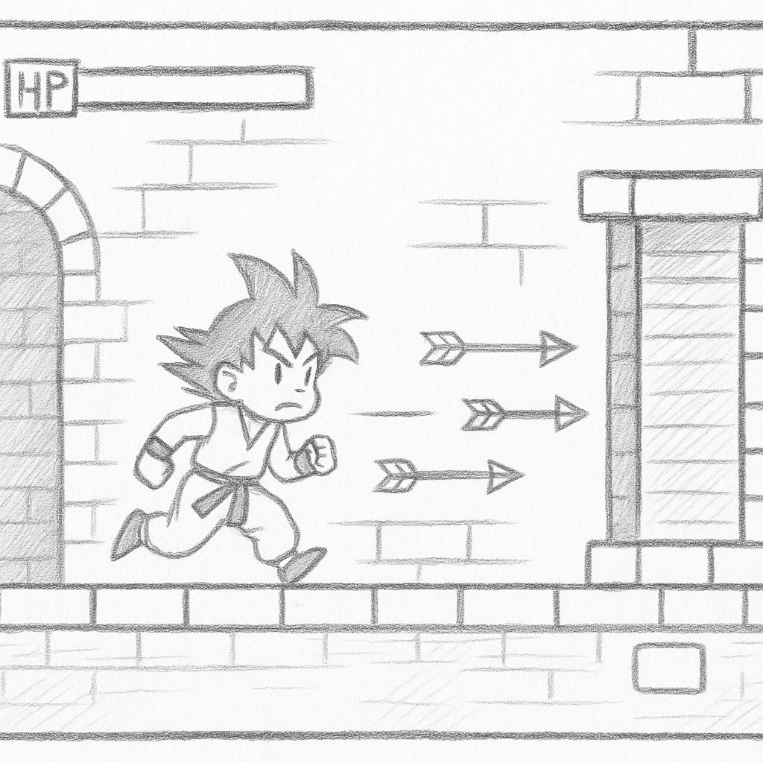

**Boceto nivel 2: combate frontal:**

